子育て支援センター みやのもり

ご利用案内

利用時間 平 日 ９：００～１２：００ １３：００～１６：００
土曜日 ９：００～１２：００
（一時保育及び、行事の日を除く）

休 館 日 日曜日・祝日・年末年始
（お盆期間中は、なかよし広場はお休みです）

利 用 料 1家族 年間１０００円（年度ごと更新）

利 用 者 未就園のお子さんとその保護者
保育園の未満児クラスのお子さんとその保護者

住 所 長野県木曽郡木祖村小木曽５２３
電 話 （０２６４）－３６－１１５１
ＦＡＸ （０２６４）－３６－１１５２

子育て支援センターは
お母さんの子育て応援団だよ

子育てに日夜奮闘しているお母さん・お父さん。子育て支援センターは、そんなみな
さんの応援をしています。親子で様々な遊びを経験する場として、たくさんのお友だ
ちと触れ合う場として、親同士の交流の場として、悩みや不安を相談したり気分転換
ができる場としてご利用ください。
支援センターではこんな事をしています

年齢ごとの広場

なかよし広場

行事がない日はいつでも開放しています。お友だちを増やしたいママ達。支援センターで元気いっぱいに遊びたいおともだち。きっと新しい出会いや楽しい触れ合いが見つかりますよ。
お気軽においでください。
時 間 平 日 9：00～12：00
13：00～16：00
土曜日 9：00～12：00
お休み 日曜・祝日・お盆・年末年始
ベビー・０歳・１歳・２歳の年齢ごとに合わせた遊びを、親子で楽しみましょう。同じ年のお子さんを持つ仲間同士情報交換もできますよ。
年令別に月１回開催
詳しい日程は、支援センターのおたよりをご覧ください。

各種講座

親子で触れ合いながら楽しむ講座から、子育て中の皆さんが一緒に学んだり、子育てから少し離れてリフレッシュするための講座があります。
参加には申込みが必要です。詳しくは支援センターのおたよりをご覧ください。
一時保育

家庭で一時的に保育ができない場合に保護者に代わり保育をします。詳しくは別紙をご覧ください。なお、初めて利用される方には５時間無料券をお渡しします。

本貸出

サークル支援

同じ年頃の子どもを持つ仲間との交流の場として自主活動をする子育てサークルにお部屋をお貸しします。（要予約）
サークルづくりのお手伝いもしますよ。
支援センター内及び、とちのみ保育園の絵本の部屋にある本の貸し出しをしています。
貸出期間は２週間です。

育児相談

子育てサロン

お母さんと一緒にお子さんの事を考えます。
一人で悩まずにお気軽にご相談ください。
必要に応じて、専門機関への紹介もいたします。お電話でもいいですよ。
月～金 9：00～16：00
面接希望の方は要予約

保健師さんにお越しいただきます。
日頃感じている育児の話や悩みなどを話したり、情報交換をして子育てに役立ててみませんか？

ご利用にあたり

安全に楽しく使いましょう！
木祖村の子育て支援センターは、保育園との複合施設になっています。多くの方が来館し利用しますので、安全に気を付け各自の責任でご利用ください。みなさんが気持ちよく過ごせるように、次の事にご協力をお願いします。
お子さんと楽しく過ごしましょう

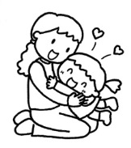
センターでは親子で過ごすことが原則です。保護者とお子さんが同伴中の
事故は、保護者の責任になりますので、お子さんから目を離さずに安全に
気を付けてお過ごしください。

利用時間と利用料について

センターは日曜・祝日・年末年始を除いて毎日開いています。
利用時間 平 日 9：00～12：00 13：00～16：00
土曜日 9：00～12：00（一時保育及び行事の日を除く）
利用料金 一家族年間1,000円（年度ごと更新）

＊年度の一番初めの利用時に『子育て支援センター利用申請書』を
支援センターへお持ちください。後日納付書を発行します。役場
会計・金融機関にて納入してください。
なお、妊婦さん及び支援センター未経験の方で支援センターがどん
な所か体験したい方は、月に一度見学の日を設けてありますのでそ
ちらをご利用ください（１回限り）

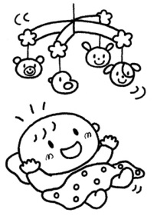

施設用品の取り扱いについて

・遊具や用品はご自由にお使いください。使った後は元の場所に
片づけて整理整頓を心がけましょう。
・みんなで譲り合いながら利用してください。

園庭の利用について

・支援センターの庭は、センターが開いている時間内ならいつでも利用できます。
・保育園の園庭は安全確保のため、保育園児が使用している間は利用できませんが、それ以外の時間でしたらご利用ください。

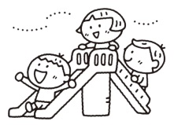

飲食について

・支援センターでは食事はできませんが（行事の日を除く）、おやつはご自由に
どうぞ。その際おやつ・飲物は持参し、敷物などを敷いてご利用ください。
・アレルギーのお子さんもいますので、誤食がないようご留意ください。
・湯沸し場があります。お湯や電子レンジはご自由にお使いください。使用した
湯飲みなどはきれいに洗い、所定の場所に戻してください。
＊行事の日はお弁当ＯＫです。支援センターのおたよりでご確認ください。

・持ち物、貴重品は各自で責任を持って管理してください。
・おむつ替えは、必ず専用コーナーで行ってください。
・ごみや、使用済みのおむつは各自で持ち帰ってください。
・お子さんや保護者が体調の悪い時は、利用をお控えください。
・危険なおもちゃ、ナッツ類の持ち込みはご遠慮ください。
・センター内はすべて禁煙です。
・ご不明な点がありましたら、お気軽に声をおかけください
その他

支援センターに来たら…

①玄関のインターフォンを鳴らしましょう
子育て支援センターの玄関の２つ目の開き戸は、
防犯上鍵がかかっています。職員が鍵を開けま
ピンポン♪
すので、支援センター外のインターフォンを押
してください。
入館したら必ず鍵を閉めてください。

②親子で手をあらいましょう。
感染症の予防のため、「入室したらまず手洗い。」
をしましょう！

③受付をしましょう
受付名簿にお名前をご記入ください。

④お名前シールを書きましょう
お名前シールにお子さん・保護者の方の名前を
それぞれひらがな・フルネームで書き、お貼り
ください
きそむら はなこ

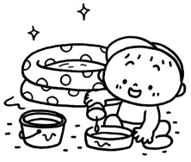
⑤親子でたくさん遊びましょう！

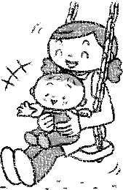
駐車場
庭

玄関

支援センター
一時保育室

お帰りになられる時は
職員に声をかけて下さい

